**26/05/2025**

**Grupo: C1.064**

**Repositorio:** <https://github.com/paugonpae67/Acme-ANS-D01>

**Integrantes:** Paula Rosa González Páez ([paugonpae@alum.us.es](mailto:paugonpae@alum.us.es)), Lidia Ning Fernández Casillas ([lidfercas@alum.us.es](mailto:lidfercas@alum.us.es)), María Auxiliadora Quintana Fernández ([marquifer@alum.us.es](mailto:marquifer@alum.us.es)), Fernando Partal García ([ferpargar@alum.us.es](mailto:ferpargar@alum.us.es)), Iratxe Parra Moreno ([iraparmor@alum.us.es](mailto:iraparmor@alum.us.es)).

Testing REPORT



acme ans D04

|  |
| --- |
| ÍNDICE |

**RESUMEN EJECUTIVO** 2

**Tabla de Revisiones** 3

**Introducción** 4

**Contenido** 5

**Conclusion** 11

**Bibliografía** 12

|  |
| --- |
| Resumen Ejecutivo |

Este documento se ha generado con objetivo de recoger los resultados de las pruebas formales y el análisis del rendimiento del sistema del requisito #11 grupal (Airport). Para ello, en primer lugar, se generarán pruebas formales sobre las distintas funcionalidades de Airport verificando su correcto funcionamiento y el cumplimiento del requisito que nos pide el cliente.

Posteriormente, gracias a la herramienta de análisis estadístico, analizaremos por un lado el sistema antes de introducir los cambios y posteriormente lo volveremos a analizar, pero con los cambios y refactorizaciones incluidas. Mediante la prueba Z, podemos ver si el sistema realmente ha mejorado en cuestión de tiempo de respuesta a las peticiones o no.

|  |
| --- |
| Tabla de Revisiones |

|  |  |  |  |
| --- | --- | --- | --- |
| Versión | Fecha | Miembro del equipo | Descripción |
| 1.0 | 26/05/2025 | Todo el equipo | Primera versión del documento y finalización del mismo |

|  |  |  |
| --- | --- | --- |
| Introducción |  |  |

El presente informe documenta de manera estructurada el proceso de validación y evaluación del comportamiento del sistema desarrollado en el proyecto *airport*. Su propósito es proporcionar una visión clara sobre la cobertura y eficacia de las pruebas implementadas, así como sobre el rendimiento del sistema bajo condiciones controladas, todo ello con el objetivo de garantizar la calidad del software entregado.

En la primera parte del informe se presenta el capítulo de pruebas funcionales, donde se detallan los casos de prueba diseñados para verificar cada funcionalidad implementada. Los casos se agrupan por *feature* y cada uno incluye una breve descripción junto con una valoración sobre su capacidad para detectar errores o comportamientos inesperados.

En la segunda parte se incluye el capítulo de pruebas de rendimiento, el cual analiza los tiempos de respuesta del sistema al ejecutar los casos funcionales en dos máquinas distintas. Esta sección incluye gráficas representativas, intervalos de confianza al 95 % y una prueba de hipótesis para determinar estadísticamente cuál de los dos entornos es más potente.

Finalmente, este informe sigue la estructura recomendada para documentos técnicos: portada, tabla de contenidos, resumen ejecutivo, tabla de revisiones, introducción, cuerpo del informe, conclusiones y bibliografía. Cada apartado ha sido elaborado con el fin de ofrecer un documento completo, claro y útil tanto para evaluación académica como para futuras referencias del equipo de desarrollo.

|  |  |  |  |
| --- | --- | --- | --- |
| Contenido |  |  |  |

**Testing Funcional**

En esta sección del documento se incluye una tabla con los casos de pruebas que se han realizado sobre Airport, organizados por funcionalidad:

|  |  |  |  |  |
| --- | --- | --- | --- | --- |
| Case Id | Descripción | Respuesta Esperado | Bugs Detectados | Efectividad |
| **LIST and SHOW** | | | | |
| TC-01 | Listar airports | Lista con todos los airport disponibles | 0 | Baja |
| TC-02 | Mostrar los detalles de un airport siendo administrador | Formulario con los detalles de un aeropuerto | 0 | Baja |
| TC-03 | Listar airports con otro realm o desde anónimo | Error Not Authorised | 0 | Media |
| TC-04 | Mostrar los detalles de un airport desde anónimo o con otro realm | Error Not Authorised | 0 | Media |
| **CREATE** | | | | |
| Tc-05 | Post de un airport con los campos vacíos | Mostrar validaciones Not Null | 0 | Media |
| TC-06 | Post de un airport con valores incorrectos en sus campos | Saltan validaciones con las respectivas restricciones de los campos | 0 | Media |
| TC-07 | Post de un airport con los valores correctos en sus campos | Se crea correctamente el airport | 0 | Baja |
| Tc-07 | Post con id igual a 0 | Error Not Authorised | 1 | Alta |
| **UPDATE** | | | | |
| TC-08 | Actualizar airports con el formulario vacío | Mostrar notaciones Not Null | 0 | Media |
| TC-09 | Actualizar airports con valores incorrectos | Saltan validaciones con las respectivas restricciones de los campos | 0 | Media |
| TC-10 | Actualizar los airports con los valores correctos | Se actualiza el airport con los nuevos valores | 0 | Baja |
| TC-11 | Actualizar con id inexistente | Error Not Authorised | 1 | Alta |

Esto nos ofrece una la siguiente cobertura total:

**Análisis Testing**

Para este apartado se ha realizado un análisis antes y después de incluir los cambios y refactorizaciones en el código con el objetivo de ver si dichos cambios crean alguna mejora en el rendimiento del sistema. Para probar esto se han ejecutado todas las pruebas anteriormente detalladas. Primeramente, se han ejecutado en una máquina todas las pruebas sin el uso de índices y mediante estadísticas se ha estudiado como era su rendimiento. Seguidamente, se han vuelto a ejecutar todos los test, pero esta vez en una segunda máquina en el cual si se han implementado índices. Y posteriormente se ha vuelto a realizar las mismas estadísticas para comparar el rendimiento.

**Análisis Testing antes de los cambios (Primera máquina)**

Antes de aplicar la refactorización y los cambios, para las pruebas descritas anteriormente obtenemos los siguientes promedios de tiempo (organizadas por funcionalidad):

Graficamente se vería de la siguiente forma:

Así, nos encontramos con un intervalo del 95% de confianza de:



**Análisis Testing después de los cambios (Segunda máquina)**

Una vez realizados los cambios, en concreto la introducción de los índices, para las mismas pruebas descritas anteriormente obtenemos los siguientes promedios de tiempo en las peticiones (organizadas por funcionalidad):

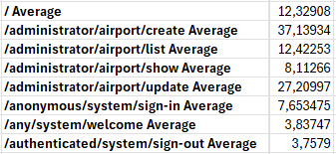

Gráficamente se vería como:

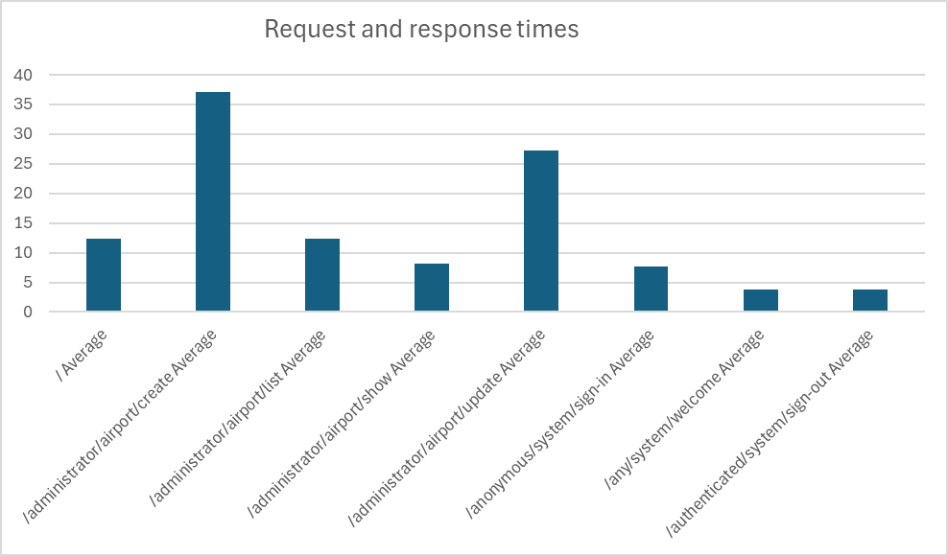

De esta forma, obtenemos un intervalo del 95% de nivel de confianza de:

**Contraste de hipótesis con un 95% de nivel de confianza**

Tras obtener los dos análisis por separado, utilizando la herramienta de prueba Z podemos obtener el parámetro P(Z ≤ z) two-tail que nos indicará si los cambios realizados han servido para mejorar el rendimiento del sistema o no.

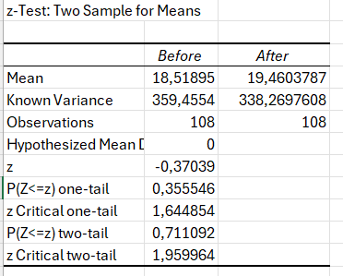

Hemos tomado nuestro valor Alpha como 0.05. Tenemos un valor P(Z<= z) two-tail igual a 0,711092466818865 , esto significa que se encuentra en el intervalo [Alpha, 1.00], lo que indica que los cambios realizados no han supuesto un cambio significativo, es decir, el rendimiento del sistema no se ve mejorado tras dichos cambios.

Principalmente los cambios añadidos han sido la implementación de los índices en las entidades implicadas, Airport. En la realización de las pruebas la cantidad de datos que se encontraban en la base de datos era escasa y es por ello que no se mejora la eficiencia de las consultas.

Una medida para mejorar el rendimiento podría ser monitorizar los casos de prueba mientras se ejecutan, descubriendo aquellos métodos que son más ineficientes o que producen cuellos de botella. Una vez descubiertos e implementado las refactorizaciones oportunas lo ideal sería volver a ejecutar las pruebas y realizar de nuevo el análisis para ir viendo si se mejora o no el rendimiento.

|  |  |  |  |
| --- | --- | --- | --- |
| CONCLUSIóN |  |  |  |

Este informe ha presentado los resultados de las pruebas funcionales y de rendimiento realizadas sobre el sistema desarrollado en el proyecto Acme-ANS D04, concretamente para la entidad Airport. Las pruebas funcionales fueron diseñadas e implementadas de forma meticulosa, agrupadas por funcionalidades, y han permitido validar que el comportamiento del sistema es correcto en los escenarios definidos. La metodología empleada aseguró una buena cobertura y la detección efectiva de posibles errores.

En cuanto al análisis de rendimiento, se realizaron pruebas comparativas entre dos entornos, y se aplicó un contraste de hipótesis con un nivel de confianza del 95%. El resultado obtenido, con un p-valor de 0,711, indica que no existe evidencia estadísticamente significativa que respalde una diferencia en el rendimiento entre ambos entornos. Esto sugiere que los cambios implementados no han tenido un impacto real en los tiempos de respuesta del sistema.

En conclusión, aunque el sistema ha demostrado ser funcional y estable, no se ha logrado una mejora medible en términos de eficiencia. Estos resultados destacan la necesidad de reconsiderar las estrategias de optimización empleadas y explorar nuevas alternativas para mejorar el rendimiento en futuras iteraciones del proyecto.

|  |  |  |  |
| --- | --- | --- | --- |
| Bibliografía  Intencionalmente en blanco. |  |  |  |